**附件：工作服制作要求**

1、方案A，除护理、助产、口腔、眼视光以外其他专业

服装特点：斜开领，整体设计简单大方，突出医生气质。

面料名称：涤府

面料成分：35%棉65%涤

洗涤条件：机洗45摄氏度/中温熨烫/耐氯漂

图：男医师、女医师后背一道缝（冬：涤卡 夏：涤府）

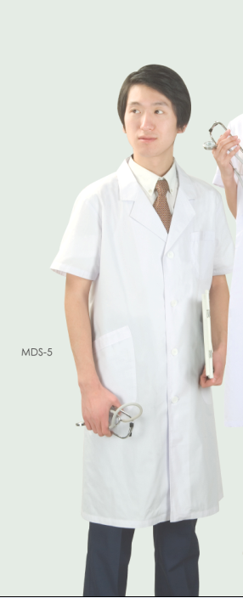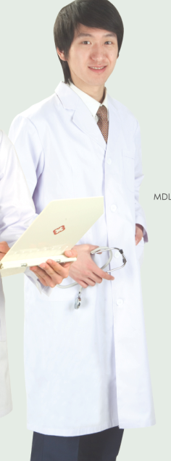

医生服夏装 医生服冬装

2、方案B护理专业

服装特点：护士的工作是圣洁的，本着南丁格尔为护士服定下“清洁、整齐并利于清洗”的原则，我们选择这样一款既满足该原则，又有一定塑形效果的学生实验服。

面料名称：涤府

面料成分：35%棉65%涤

洗涤条件：机洗45摄氏度/中温熨烫/耐氯漂

鞋子：要求白色布鞋

图：

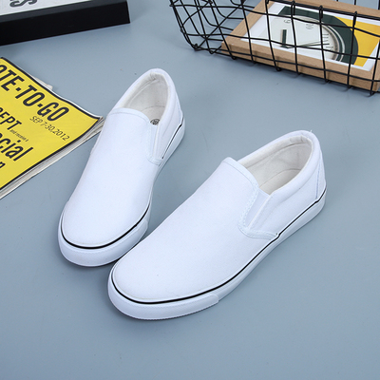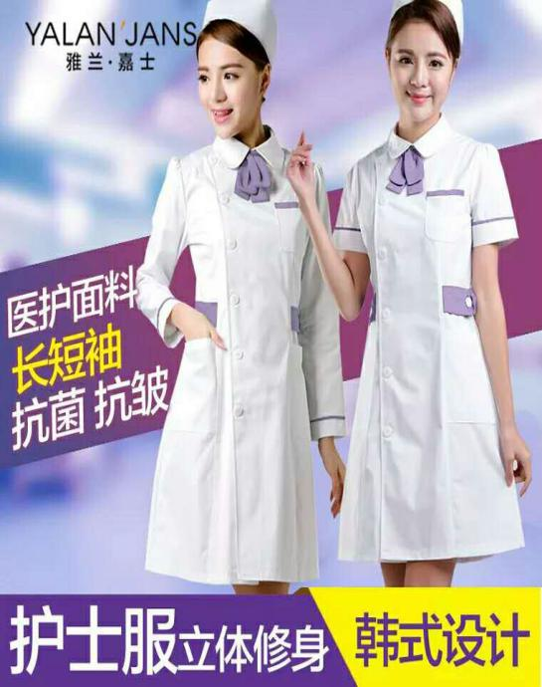

护士服（一冬一夏，两条裤子，一顶帽子，一双鞋，领结固定）

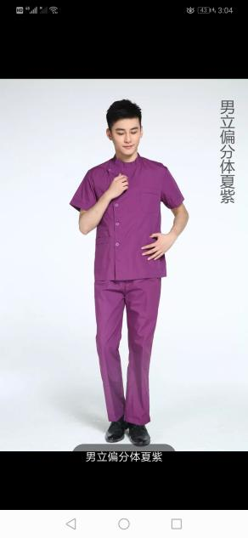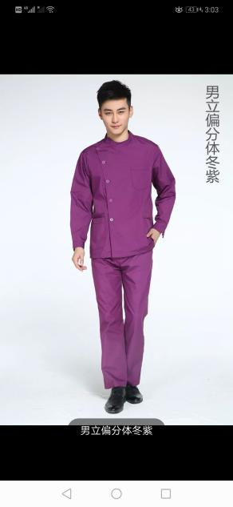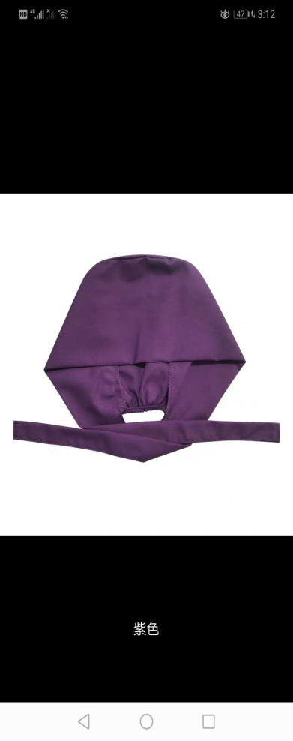

男护：紫色立体偏分套装（含帽子）

3.方案C助产专业

服装特点：助产专业多与婴幼儿接触，粉色会给婴幼儿带来一种温馨感，助产服和护士服除领结外都一样（领结为粉色）助产男生和护理男生鞋子一样。

面料名称：涤府

面料成分：35%棉65%涤

洗涤条件：机洗45摄氏度/中温熨烫/耐氯漂

图：

 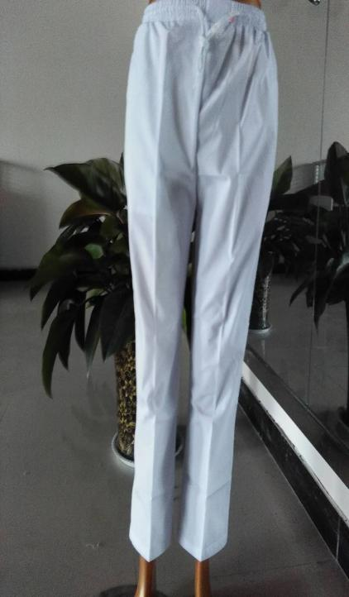

助产专业：与护士同款，紫色部位变成粉色

（一冬一夏，两条裤子，一顶帽子，一双鞋，领结固定）

4.方案D口腔、眼视光

服装特点：口腔和眼视光专业给人带来口腔的清爽，故选择蓝色领子。

面料名称：涤府

面料成分：35%棉65%涤

洗涤条件：机洗45摄氏度/中温熨烫/耐氯漂

图：

